

**《软件项目管理与团队协作》课程综合实践**

|  |  |  |  |
| --- | --- | --- | --- |
| **项目名称** | **门店智能服务平台** | | |
| **任务名称** | **☑建议书 □招标书 □投标书 □项目合同** | | |
| **项目经理** | **（手签）** | **学号** |  |
| **甲 方** | **（手签）** | **学号** |  |
| **乙 方** | **（手签）** | **学号** |  |
| **版 本** | **□迭代版1 □迭代版2 ☑最终版** | | |
| **指导教师** | **王森** | | |

两江人工智能学院

团队职责分工表

|  |  |  |  |
| --- | --- | --- | --- |
| **学号** | **姓名** | **角色** | **工作职责** |
|  |  | 项目经理 | 负责团队职责分工、制定进度计划、组织协调任务实施、参与文档撰写与质量控制。 |
|  |  | 甲方代表 | 撰写项目建议书、招标书、合同。 |
|  |  | 乙方代表 | 撰写项目建议书、投标书、合同。 |

进度计划表

|  |  |  |  |  |
| --- | --- | --- | --- | --- |
| **任务名称** | **版本号** | **责任人** | **开始时间** | **结束时间** |
| 项目建议书 | V0.5 |  | 2023.3.13 | 2023.3.27 |
| V1.0 |  | 2022.4.2 | 2022.4.8 |
| 项目招标书 | V1.0 |  | 2022.4.9 | 2022.4.15 |
| 项目投标书 | V1.0 |  | 2022.4.16 | 2022.4.22 |
| 项目合同 | V1.0 |  | 2022.4.23 | 2022.4.28 |

目录

**第一章 项目简介** 1

**1.1 项目名称** 1

**1.2 项目性质** 1

**1.4 建设依据** 1

1.4.1 标准规范 1

**1.5 建设目标及项目定位** 2

1.5.1 建设目标 2

1.5.2 项目定位 2

**1.6 建设规模与内容** 2

**1.7 建设周期** 3

**第二章 项目现状及需求分析** 5

**2.1 项目建设背景** 5

**2.2 现状及问题分析** 5

**2.3 需求分析** 6

2.3.1 业务目标需求分析 6

2.3.2 业务功能需求分析 6

2.3.3 用户分析 6

2.3.4 业务量分析 7

2.3.5 系统技术需求 8

2.3.6 其他需求 9

2.4 项目建设必要性分析 9

**第三章 项目建设方案** 10

**3.1 建设原则** 10

**3.2 建设目标** 11

3.2.1 总体目标 11

3.2.2 分期目标 11

**3.3 总体建设方案** 12

3.3.1 总体架构和建设内容 12

3.3.3 网络架构 16

**第四章 项目建设与运行管理** 18

**4.1 领导和管理机构** 18

**4.2 项目实施机构** 18

**4.3 运行维护机构** 18

**4.4 项目管理制度** 18

**4.5 建设周期及进度计划** 19

**第五章 投资估算及资金筹措** 19

**5.1 项目总投资估算** 19

**5.2 建设项目投资估算表** 19

# **第一章 项目简介**

## **1.1 项目名称**

门店智能服务平台

## **1.2 项目性质**

新建

## **1.4 建设依据**

### 1.4.1 标准规范

1）相关行业标准：我们将遵循行业相关的标准规范，确保门店智能服务平台的设计和开发符合行业最佳实践，例如电子商务行业标准、软件开发行业标准等。

2）安全与隐私标准：我们将确保门店智能服务平台的设计和实施符合相关的安全与隐私标准，例如数据保护法规、网络安全标准等。来保护用户信息安全和隐私，

3）用户体验标准：我们将根据用户体验设计的最佳实践，确保门店智能服务平台的界面设计和交互体验达到用户友好和易用性的标准，提升用户满意度和忠诚度。

1.4.2 技术依据

1）智能技术：我们将利用先进的人工智能技术，如机器学习、自然语言处理等，为门店智能服务平台提供智能化的功能，例如智能推荐、智能客服等，以提升用户体验和服务效率。

2）云计算技术：我们将基于云计算技术构建门店智能服务平台，利用云端资源实现平台的灵活性、扩展性和高可用性，确保平台的稳定运行和服务质量。

3）大数据分析技术：我们将应用大数据分析技术对门店智能服务平台的数据进行挖掘和分析，为门店管理者提供业务洞察和决策支持，帮助其优化业务流程和提升运营效率。

## **1.5 建设目标及项目定位**

### 1.5.1 建设目标

1)提升门店运营效率：通过智能化的订单管理、库存管理等功能，简化门店管理流程，提高工作效率，从而节约人力资源成本，增加经营效益。

2)提高服务质量：借助智能客服、个性化推荐等功能，提升门店服务的专业度和个性化水平，使顾客获得更加优质的购物体验，从而增强顾客的满意度和忠诚度。

3)优化用户体验：通过优化界面设计、提供便捷的购物流程等方式，提升用户在门店智能服务平台上的体验，增加用户黏性，促进用户频繁使用平台。

4)改善管理决策：利用数据分析和报告功能，为门店管理者提供准确的数据支持和业务洞察，帮助其做出更加明智的管理决策，从而提升整体经营效益和竞争力。

### 1.5.2 项目定位

该项目定位为一体化门店智能管理服务平台，专注于满足线下实体店的私域流量运营需求。通过整合会员端小程序和收银系统，提供线上线下统一渠道，实现会员拓展、管理和营销的全方位支持。平台定位于为商户提供高效、智能的会员管理解决方案，旨在成为线下实体店会员运营的首选平台，推动实体经济的数字化转型。

## **1.6 建设规模与内容**

本项目的建设规模涵盖了多个方面，主要包括以下内容：

1. 会员运营自动化系统： 开发智能化的会员运营系统，包括开卡礼设置、沉睡唤醒等功能，实现对会员的自动化管理和运营，提升会员黏性和活跃度。

2. 收银系统集成： 打通收银系统与会员营销系统，实现代客下单收银后即成为会员的功能，简化用户操作流程，提升用户体验。

3. 完善的会员体系建立： 建立完善的会员等级体系，包括积分兑换、积分转赠、会员等级权益、积分加速、买单折扣等功能，满足不同会员的需求。

4. 多样化的会员卡券支持： 提供多种会员卡券类型，如储值卡、电子券、优惠券、集次卡、计次卡等，支持会员购买和兑换，丰富用户选择。

5. 线上代客下单收银系统： 开发线上代客下单收银系统，后台管理员可为临柜的会员代客下单、扫码支付，提升服务效率和便利性。

6. 多渠道消息推送服务： 支持手机短信、站内弹框消息、微信订阅消息等多种消息推送方式，包括发货消息、卡券到期提醒、活动提醒、会员到期提醒、积分余额变动提醒等。

7. 智能客服助手： 基于easyAi引擎的JAVA高性能、低成本、轻量级智能客服助手，实现与用户自动对话、自动捕捉订单信息、自动生成订单、自动交互问答等功能，提升用户服务水平和效率。

以上内容将构成门店智能管理服务平台的基础功能，为实体店提供全方位的智能化管理和会员运营支持。

## **1.7 建设周期**

本项目的建设周期将分为以下详细阶段，以确保项目的顺利进行和高质量交付：

1. 项目准备阶段（2周）：

团队组建：确定项目团队成员，包括项目经理、开发人员、测试人员等，并进行角色分工。

环境搭建：搭建开发、测试和生产环境，确保团队能够高效地进行开发和测试工作。

制定项目计划：制定详细的项目计划，包括项目的时间安排、人员任务分配、交付里程碑等。

2. 需求分析与规划阶段（3周）：

需求调研：与商家和用户沟通，收集需求，理解用户期望和商家需求。

需求分析：对收集到的需求进行分析和整理，提炼出项目的核心功能和特性。

系统设计：根据需求分析结果进行系统架构设计和数据库设计，明确技术选型和开发方向。

3. 系统开发阶段（8周）：

前端开发：根据系统设计，开发会员端小程序和后台管理系统，实现用户界面和交互功能。

后端开发：实现系统的核心功能模块，包括会员运营自动化、收银系统集成、会员体系建立等。

并行开发：前后端开发团队并行进行开发工作，确保项目进度和质量。

4. 系统测试阶段（4周）：

单元测试：对系统各个功能模块进行单元测试，保证代码质量和功能的正确性。

集成测试：将各个功能模块集成起来进行系统整体测试，确保系统各部分能够协同工作。

测试修复：根据测试结果进行问题修复和优化，保证系统质量和稳定性。

5. 部署与上线阶段（2周）：

环境部署：将开发完成的系统部署到生产环境中，配置服务器环境和数据库等基础设施。

系统上线：进行系统上线前的最后一次测试和验证，确保系统能够稳定运行并满足用户需求。

上线发布：将系统正式上线运行，并进行宣传推广，吸引用户使用和体验。

6. 运营与优化阶段（持续进行）：

用户反馈收集：持续收集用户反馈和意见，了解用户需求和体验，为后续优化提供依据。

数据分析与优化：根据用户反馈和数据分析结果，进行系统功能和性能的优化，不断提升系统的用户体验和运营效果。

通过以上详细的建设周期安排，确保项目能够按时交付，并且保证项目质量和用户满意度。

# **第二章 项目现状及需求分析**

## **2.1 项目建设背景**

当前，随着互联网技术的快速发展和普及，线下实体店面临着日益激烈的竞争压力。传统的营销手段已经不能满足商户对于私域流量运营的需求，传统的收银系统也难以满足商户对于会员营销的需求。因此，有必要开发一款能够满足商户需求的门店智能管理服务平台。

该平台将通过智能化的会员运营系统、收银系统的整合、完善的会员体系和卡券功能等，为商户提供一站式的私域流量运营服务。同时，多渠道消息推送和智能客服助手的支持，将进一步提升用户体验和商户的运营效率。

此外，随着智能技术的发展，智能客服助手等功能的应用将成为未来门店管理的重要趋势。因此，开发一款基于智能技术的门店管理服务平台，不仅可以满足当前商户的需求，也是未来门店数字化转型的重要一步。

## **2.2 现状及问题分析**

在当前市场环境下，传统的线下实体店面临着诸多挑战和问题：

1. 营销手段落后： 传统的营销手段，如传单派发、广告投放等，已经难以满足商户对于私域流量运营的需求，难以吸引和保留顾客。

2. 会员管理不完善： 传统的会员管理方式以实体会员卡为主，无法满足用户个性化需求，且会员权益难以管理和调整。

3. 收银系统与会员营销隔离： 传统收银系统与会员营销系统相互独立，无法实现信息共享和数据互通，导致用户体验不佳。

4. 用户体验待提升： 传统门店服务流程繁琐，顾客购物体验不佳，缺乏个性化推荐和服务。

5. 数据分析能力不足： 传统门店缺乏有效的数据分析手段，无法准确把握用户需求和行为，难以做出科学的管理决策。

6. 智能客服的缺失： 传统门店过度依赖人工且缺乏专职的客服人员，无法及时响应用户线上咨询和服务的需求，导致用户体验不佳，且无法实现自动化订单处理和问题解决。

综上所述，传统线下实体店面临着营销手段滞后、会员管理不完善、收银系统与会员营销隔离、用户体验待提升和数据分析能力不足等问题。因此，有必要开发一款能够解决上述问题的门店智能管理服务平台，提升商户的竞争力和盈利能力。

## **2.3 需求分析**

### 2.3.1 业务目标需求分析

1. 提升门店运营效率，降低人力成本。
2. 改善用户体验，提高顾客满意度和忠诚度。
3. 实现自动化订单处理和问题解决，提高服务效率。
4. 引入智能客服助手，实现自动化客服响应，提升用户服务水平。

### 2.3.2 业务功能需求分析

1. 会员运营自动化功能，包括开卡礼设置、沉睡唤醒等。
2. 收银系统与会员营销的无缝集成功能。
3. 完善的会员体系和卡券功能，包括积分兑换、会员等级权益等。
4. 多渠道消息推送功能，包括短信、站内消息、微信消息等。
5. 智能客服助手功能，实现与用户的自动对话和订单处理。

### 2.3.3 用户分析

1. 商户：

类型： 商户包括各种类型的线下实体店，如零售店、餐厅、咖啡馆等。

特点： 商户可能具有不同的规模和业务模式，有些可能是单店铺，有些可能是连锁店或品牌连锁。

需求： 商户需要一个功能齐全、易于操作的门店智能管理平台，以管理会员信息、进行营销推广、处理订单等业务，并且能查看门店数据以及时做出业务调整。

1. 顾客：

行为特征： 顾客可能具有不同的消费习惯、偏好和购物行为，有些可能更喜欢线下购物，有些可能更倾向于线上购物。

需求： 顾客希望获得便捷、个性化的购物体验，包括会员权益、优惠券使用、订单支付等功能。他们也期望通过系统获得最新的商家活动信息、订单状态更新等服务，以及享受到方便快捷的售后服务。

1. 系统管理员：

角色： 系统管理员负责系统的运行和维护，包括用户权限管理、数据备份、系统更新等工作。

需求： 系统管理员需要一个易于管理和维护的系统后台，能够方便地进行系统配置和监控。他们需要实时监测系统的运行状态，及时处理异常情况，并确保系统的安全性和稳定性。

### 2.3.4 业务量分析

1. 会员注册量：

每天会员注册量：系统每天可能会有大量新用户注册成为会员。每天注册新会员数量可能在1000到5000之间。假设每个注册请求需要传输1KB的数据（包括表单数据等），那么每天的数据传输量可能在1MB到5MB之间。

注册高峰期：可能出现在某些特定时间段或活动期间，如节假日促销期间或新品发布期间。节假日促销期间可能会达到每天10000个新注册用户。高峰期时每天可能需要传输10MB的数据。

1. 订单量：

每天订单量：系统每天可能会产生大量的订单，包括会员购买商品、使用优惠券等行为所生成的订单。每天订单数量可能在2000到10000之间。假设每个订单的数据传输量为10KB（包括订单详情等信息），那么每天的数据传输量可能在20MB到100MB之间。

订单高峰期：可能出现在某些特定时间段或活动期间，如节假日、促销活动等。节假日促销活动期间可能会达到每天15000个订单。高峰期时每天可能需要传输150MB的数据。

1. 消息推送量：

每天消息推送量：系统每天可能需要向用户发送大量的消息，包括订单确认消息、优惠券到期提醒、活动推广等消息。每天消息推送量可能在5000到20000之间。假设每条消息的数据传输量为1KB，那么每天的数据传输量可能在5MB到20MB之间。

推送高峰期：可能出现在某些特定时间段或活动期间，如订单确认后、活动开始前等。活动开始前可能需要发送额外的20000条消息。高峰期时每天可能需要传输30MB的数据。

1. 用户访问量：

每日用户访问量：系统可能会面临不同时间段的用户访问高峰期，如活动促销时期或节假日等。每天用户访问量可能在10000到50000之间。假设每个用户的访问请求传输量为1KB，那么每天的数据传输量可能在10MB到50MB之间。

访问高峰期：可能出现在系统推出新活动、发布重要通知或举办促销活动等时间段。活动促销时期可能会达到每天60000次访问。高峰期时每天可能需要传输60MB的数据。

### 2.3.5 系统技术需求

1. 后端开发：Java语言、Spring Boot框架；
2. 前端开发：Vue.js框架；
3. 数据库：MySQL数据库；
4. 消息推送：阿里云短信服务、微信消息推送等。
5. 智能客服助手：基于easyAi引擎

### 2.3.6 其他需求

1. 云服务支持： 考虑使用云计算平台（如AWS、Azure、阿里云等）提供的服务，包括云存储、云数据库、云计算资源等，以降低系统运维成本并提高灵活性和可扩展性。
2. 微服务架构： 采用微服务架构可以将系统拆分为多个小型服务，每个服务专注于特定功能，提高系统的灵活性、可维护性和可扩展性。
3. 容器化部署： 使用容器技术（如Docker、Kubernetes等）进行应用部署和管理，以实现快速部署、弹性扩展和跨环境迁移。
4. 持续集成/持续部署（CI/CD）： 引入CI/CD工具链，自动化构建、测试和部署流程，加快软件交付速度，降低发布风险。
5. 监控与日志： 部署监控和日志系统，实时监控系统性能、健康状况和异常情况，及时发现和解决问题。
6. 安全防护： 引入安全防护工具和技术，包括网络防火墙、入侵检测系统（IDS）、漏洞扫描器等，保障系统的安全性和稳定性。
7. 大数据处理： 如果系统需要处理大量数据，考虑引入大数据处理框架（如Hadoop、Spark等）进行数据分析、挖掘和处理。
8. 容灾备份： 设计容灾备份方案，包括数据备份、容灾恢复和灾难恢复计划，以应对系统故障、硬件损坏等意外情况。
9. 用户行为分析： 引入用户行为分析工具和技术，收集和分析用户行为数据，以了解用户需求和行为，优化产品设计和营销策略。

### 2.4 项目建设必要性分析

1. 提升门店运营效率： 传统门店管理往往依赖手工操作和纸质记录，效率低下且容易出错。通过引入智能管理平台，可以实现订单自动处理、会员管理自动化等功能，大幅提升门店运营效率，降低人力成本，提高工作效率。
2. 增强顾客体验： 现代消费者对购物体验要求越来越高，他们希望获得个性化的服务和优惠，以及便捷的购物流程。智能管理平台可以提供会员积分、优惠券等个性化服务，并支持线上线下一体化的购物体验，从而增强顾客的满意度和忠诚度。
3. 降低获客成本： 传统的获客方式往往成本高昂，效果不佳。智能管理平台可以通过会员运营自动化、消息推送等功能，降低获客成本，提升获客效率，使商家能够更精准地触达目标客户群体。
4. 提升数据分析能力： 智能管理平台可以实时收集和分析大量的用户数据，包括消费行为、偏好等信息，为商家提供准确的数据支持和业务洞察。通过深入分析用户数据，商家可以更好地了解顾客需求，优化产品和营销策略，提升业务竞争力。
5. 提高管理决策效率： 传统门店管理往往依赖经验和直觉，缺乏科学依据。智能管理平台可以为商家提供实时的业务数据和报告，帮助商家做出更加明智的管理决策，降低经营风险，提升管理效率。

综上所述，项目建设具有重要的必要性，可以提升门店运营效率、增强顾客体验、降低获客成本、提升数据分析能力和提高管理决策效率，从而促进商家业务的持续发展和增长。

# **第三章 项目建设方案**

## **3.1 建设原则**

1. 用户至上： 用户体验是我们设计和开发的核心，我们将始终以用户需求和体验为中心，不断优化产品功能和界面，提升用户满意度。
2. 技术先进： 我们将采用先进的技术和工程实践，确保系统具备良好的性能、稳定性和安全性，以满足未来业务发展的需求。
3. 灵活可扩展： 我们将采用模块化设计和微服务架构，使系统具备良好的可扩展性和灵活性，能够适应不断变化的业务需求和规模。
4. 安全保密： 我们将严格遵守数据保护和隐私保密的法律法规，采取多层次的安全措施，确保用户数据和交易信息的安全和保密。
5. 持续优化： 我们将持续监测和分析系统运行情况，及时发现和解决问题，不断优化产品和服务，以提升系统的性能、稳定性和用户体验。
6. 合作共赢： 我们将与商家和合作伙伴密切合作，共同探讨业务需求和解决方案，实现合作共赢，共同推动项目的成功实施和持续发展。
7. 高效沟通： 我们将建立良好的沟通机制和协作流程，确保项目各方之间的信息传递和沟通畅通，及时解决问题，推动项目顺利进行。

## **3.2 建设目标**

### 3.2.1 总体目标

本项目的总体目标是打造一套完善的门店智能管理服务平台，旨在提升线下实体店的运营效率，提高顾客满意度，降低商户的获客成本。具体包括：

1. 实现门店运营的数字化和智能化，简化管理流程，提高工作效率；
2. 提供个性化的会员服务和优惠政策，增强顾客黏性和忠诚度；
3. 构建完善的会员体系和营销功能，提高商户的经营效益和竞争力；
4. 引入智能客服助手，提升客户服务水平，改善用户体验；
5. 建立多渠道的消息推送机制，增强用户互动和参与度。

### 分期目标

第一阶段（基础建设）：

1. 完成系统架构设计和技术选型；
2. 搭建基础的用户注册、登录和信息管理模块；
3. 开发会员管理和积分系统，实现会员注册、积分累积和兑换功能；
4. 建立基础的订单管理和支付功能，支持会员下单和支付。

第二阶段（功能完善）：

1. 完善会员体系和营销功能，包括会员等级设置、优惠券发放、活动推广等；
2. 引入智能客服助手，实现自动化客户服务和订单处理；
3. 支持多渠道的消息推送功能，包括手机短信、站内消息、微信推送等；
4. 完善后台管理功能，包括数据分析和报告系统，帮助商户做出更加明智的经营决策。

第三阶段（优化提升）：

1. 进一步优化系统性能和用户体验，提升系统的稳定性和响应速度；
2. 持续改进智能客服助手，提升智能识别和响应能力，满足用户多样化的需求；
3. 持续优化会员体系和营销功能，加强用户互动和参与度，提升商户的经营效益；
4. 引入新技术和功能，不断丰富系统的功能和服务，提升系统的竞争力和用户价值。

## **3.3 总体建设方案**

### 3.3.1 总体架构和建设内容

门店智能管理服务平台业务架构主要包括六个层次，以满足系统的功能需求和技术支持：

1. 基础平台层：

网络系统：包括业务内网、虚拟专用网和互联网，确保内外网的物理隔离和逻辑隔离。

服务器和存储系统：服务器是系统的核心运行单元，承担了应用程序的执行和数据处理任务。存储设备用于数据的持久化存储和管理，确保了系统数据的安全性和可靠性。安全系统：包括防火墙、数据加密等安全措施，保障系统的安全性和稳定性。

配套软件：包括操作系统、数据库等基础软件，为系统的正常运行提供支持。

2. 数据资源层：

结构化数据库：包括平台数据、业务数据和运行数据，用于存储系统的基础数据、业务数据和运行状态数据。

非结构化数据库：包括文件型数据，用于存储一些非结构化的数据信息。

业务资源库：包括各个应用系统的数据库，为业务应用信息系统提供数据支持。

3. 业务支撑层：

应用开发平台：包括基础数据管理、报表管理、工作流管理等功能，为系统的应用开发和管理提供支持。

中间件：包括应用服务器、消息中间件等，用于实现系统的集成和数据交换。

4. 应用管理层：

主要包括门店智能管理服务平台、智能客服助手及相关业务系统，以及共享数据库等，为系统的业务应用和数据管理提供支持。

5. 终端接入层：

内网面向门店和相关业务部门，提供系统的内部访问和使用；

外网门户面向顾客和其他外部用户，通过统一的身份认证和权限管理实现数据的内外网传输和访问。

6. 安全保障体系和项目管理：

贯穿整个系统各个层次，确保系统的安全性和稳定性；

包括安全措施、项目实施与运维管理、相关标准体系和管理规范等。

系统总体业务架构见下图：

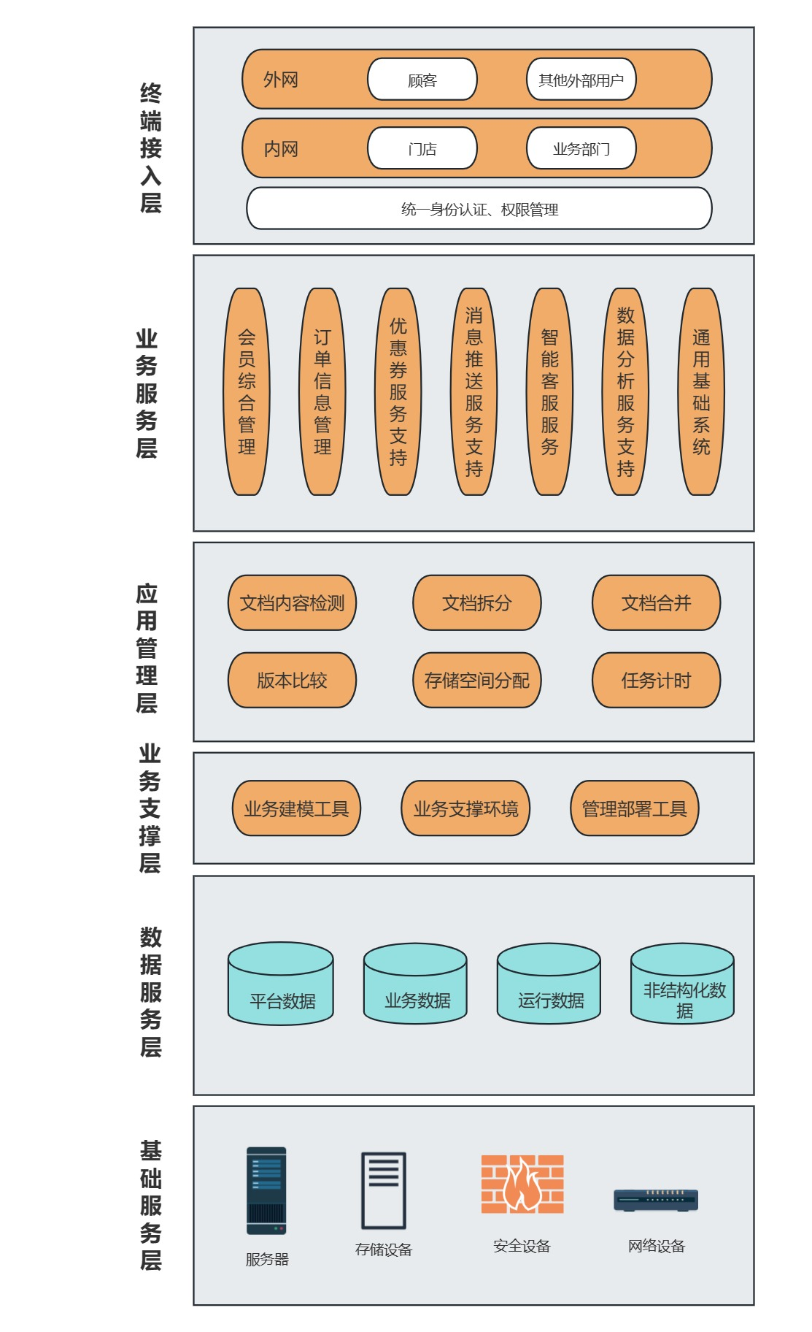

图1 总体业务架构图

系统功能架构（项目建设内容）如下图所示：

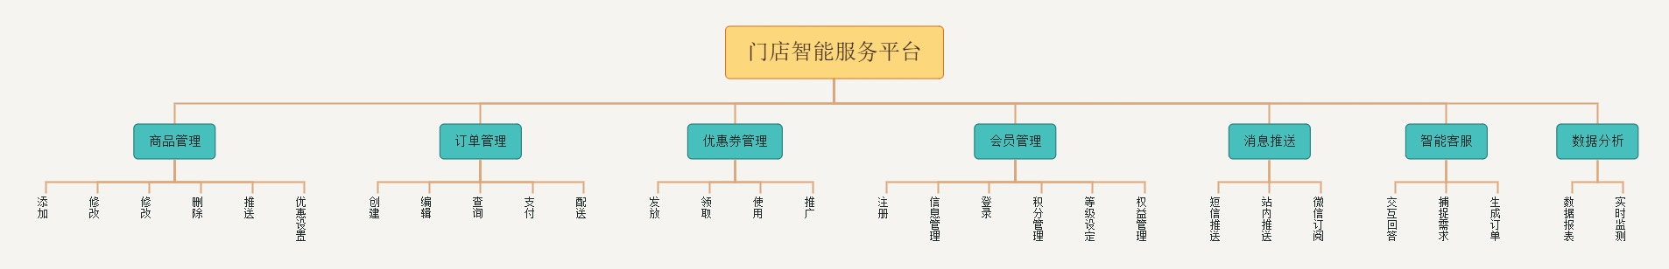图2 总体功能架构图

系统功能架构主要由以下几个部分组成：

1. 会员管理功能：包括会员注册、登录、信息管理、积分管理、等级设定和会员权益管理等，以提供个性化的会员服务和促进会员积分兑换等功能。

2. 订单管理功能：实现订单的创建、编辑、查询、支付和配送等功能，支持线上线下统一渠道的订单管理和处理，提高订单处理效率。

3. 优惠券管理功能：提供优惠券的发放、领取、使用和管理等功能，支持不同类型的优惠券设定和活动推广，以吸引顾客消费和促进销售。

4. 消息推送功能：支持手机短信、站内消息、微信订阅消息等多种方式的消息推送，包括发货消息、卡券到期提醒、活动提醒、会员到期提醒等，增强用户互动和参与度。

5. 智能客服助手功能：引入基于EasyAI引擎的智能客服助手，实现自动化客户服务和订单处理，包括自动捕捉订单信息、分辨用户需求、自动生成订单、自动交互问答等，提升客户服务水平和用户体验。

6. 数据分析和报告功能： 提供数据分析和报告系统，实时监测和分析系统运行情况、用户行为和交易数据，为商户提供准确的业务洞察和决策支持，帮助其优化产品和营销策略。

### 3.3.3 网络架构

门店智能管理服务平台的网络架构设计如下：

1. 内部网络划分：

敏感业务系统部署在内部局域网中，确保只有内部人员可以访问和操作。这些系统涵盖了诸如商品管理、会员管理、订单管理、优惠券管理等功能，其中部分功能可能涉及敏感数据和商业机密。

2. 外部网络访问：

部分功能需要外部用户能够通过互联网访问，例如顾客通过小程序下单、支付等操作。这些功能将部署在外部网络中，通过合适的身份认证和权限控制机制，确保只有授权用户能够访问和使用。

3. 数据采集与安全保障：

考虑到门店智能管理服务平台可能需要从其他机构的业务系统中获取数据，特别是一些与会员信息、交易数据等相关的信息。因此，为了确保数据的安全性和隐私保护，数据采集服务器将部署在内部网络中，采用加密传输和严格的访问控制策略，限制外部访问，并遵守相关的数据安全和隐私保护法规。

4. 系统发布和管理：

对于系统的发布和管理，将采用分阶段发布的方式，先在内部网络中进行测试和部署，确保系统稳定运行后再逐步向外部网络发布。同时，建立完善的系统监控和管理机制，及时发现和解决系统运行中的问题，确保系统的稳定性和可靠性。

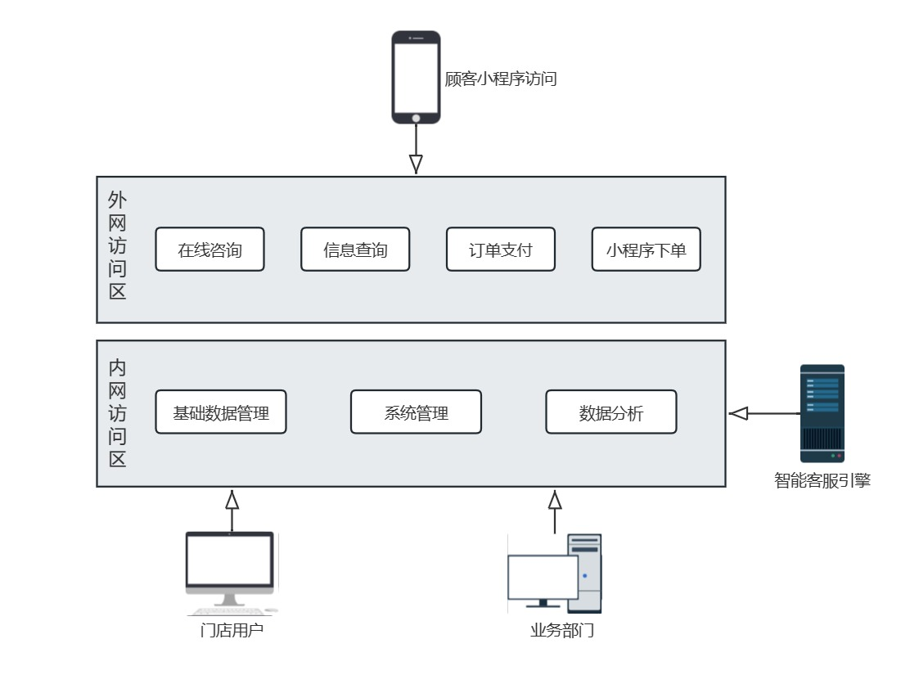综上所述，门店智能管理服务平台的网络架构设计充分考虑了业务系统的安全性、访问控制和数据传输安全等方面，以满足内部人员和外部用户的不同需求，保障系统的稳定运行和数据安全。

图3 网络架构图

# **第四章 项目建设与运行管理**

## **4.1 领导和管理机构**

门店智能管理系统项目的领导和管理机构将由以下成员组成：

1. 项目发起人：负责项目的发起、决策和资金支持，提供项目的战略方向和资源保障。
2. 项目经理：负责项目的整体规划、实施和监督，协调项目各个阶段的工作，确保项目顺利推进和达到预期目标。
3. 管理团队：包括技术专家、业务专家和项目管理人员，负责项目的技术支持、业务分析和管理工作，为项目的顺利实施提供支持和保障。

## **4.2 项目实施机构**

项目实施机构由技术团队和开发人员组成，具体包括：

1. 技术团队：包括架构师、开发工程师、测试工程师等，负责系统的架构设计、开发和测试工作。
2. 开发团队：负责具体功能模块的开发和实现，按照项目计划和需求完成系统的开发任务。

## **4.3 运行维护机构**

运行维护机构由运维团队和技术支持人员组成，具体包括：

1. 运维团队：负责系统的运行监控、故障处理和性能优化等工作，确保系统的稳定运行和及时响应用户需求。
2. 技术支持人员：负责用户问题的解答和技术支持，提供系统使用过程中的帮助和指导。

## **4.4 项目管理制度**

项目管理制度包括项目管理流程、工作规范、责任分工和沟通机制等，以确保项目各项工作有序进行，各方之间协作顺畅，项目目标能够得到有效实现。具体包括：

1. 项目计划：明确项目的阶段目标和工作计划，确保项目按时完成和顺利交付。
2. 工作分配：明确各个团队成员的工作职责和任务分配，确保各项工作有序进行。
3. 沟通协调：建立项目组内部和外部各方之间的沟通机制，及时解决问题和协调资源，确保项目进展顺利。

## **4.5 建设周期及进度计划**

门店智能管理系统的建设周期和进度计划将根据项目规模和需求确定，具体包括：

1. 项目启动阶段：包括项目立项、需求分析和技术选型等，预计耗时1个月。
2. 开发阶段：包括系统设计、开发和测试等，预计耗时3个月。
3. 上线部署阶段：包括系统部署、用户培训和上线运行等，预计耗时1个月。
4. 运行维护阶段：包括系统监控、故障处理和性能优化等，预计持续进行。

# **第五章 投资估算及资金筹措**

## **5.1 项目总投资估算**

根据项目第一期建设内容评估软件建设费用为168万元。

## **5.2 建设项目投资估算表**

|  |  |  |  |
| --- | --- | --- | --- |
| 工作 | 内容 | 难度（一般、中等、困难） | 工作量(人/月) |
| 需求分析与设计 | 需求调研 | 中等 | 20 |
| 需求分析 | 中等 |
| 需求方案编制 | 中等 |
| 原型设计等 |
| 需求评审 | 中等 |
| 架构设计 | 一般 |
| 概要设计 | 一般 |
| 详细设计 | 一般 |
| 数据库设计 | 一般 |
| 设计评审 | 一般 |
| 基础系统 | 组织机构管理 | 一般 | 15 |
| 职位管理 | 一般 |
| 角色管理 | 一般 |
| 系统账号管理 | 一般 |
| 码表管理 | 一般 |
| 基础参数配置 | 一般 |
| 服务对接 | 中等 |
| 帮助管理模块 | 一般 |
| 决策分析平台 | 数据统计分析 | 中等 | 20 |
| 数据决策分析 | 困难 |
| 动态跟踪管理与预警提示 | 困难 |
| 基建项目管理 | 基础数据管理 | 一般 |
| 项目清单管理 | 一般 |
| 项目全生命周期管理 | 困难 |
| 项目质量管理 | 一般 |
| 问题跟踪管理 | 一般 |
| 项目电子档案管理 | 一般 |
| 系统数据安全 | 数据自动备份 | 中等 | 15 |
| 附件自动备份 | 中等 |
| 数据监测报警 | 中等 |
| 数据备份恢复 | 中等 |
| DDOS攻击防护 | 中等 |
| 系统防扫描 | 中等 |
| 日志集中服务 | 中等 |
| 系统测试 | 功能测试 | 一般 | 20 |
| 集成测试 | 一般 |
| 系统部署 | 系统部署 | 一般 | 20 |
| 数据初始化 | 一般 |
| 文档编写 | 一般 |
| 试用环境服务 | 一般 |
| 使用培训 | 一般 |
| 项目验收 | 验收会议 | 一般 |
| 项目完善 | 稳定性维护 | 一般 |
| 工作月 | |  | 140 |
| 工资万元/月 | 1.2 | 费用估计 | 168 |